Домашнее задание по ритмике для 1 класса от 03.10, 04.10, 06.10.2022

Простучать данный ритмический канон одновременно рукой и ногой.

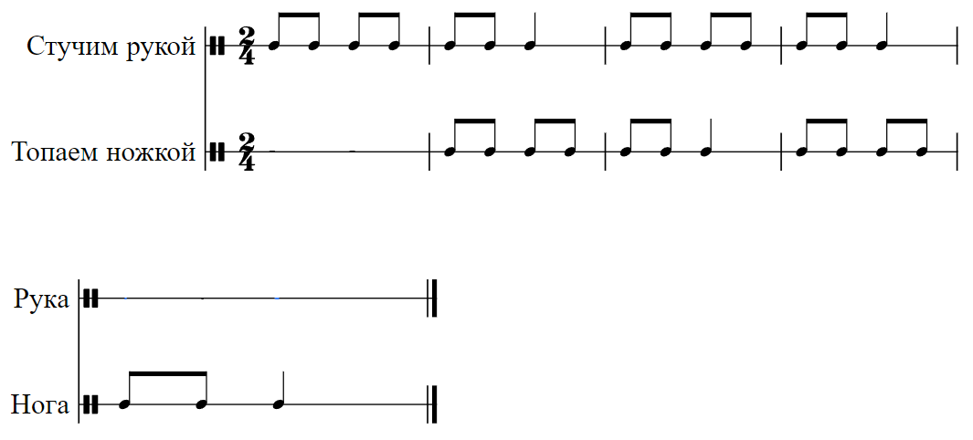

Как видно по нотам, первой начинает стучать свой ритм рука, затем к ней присоединяется ритм на нижней строчке (то, что стучим ножкой), как бы опаздывая ровно на 1 такт.

Прежде чем начинать стучать одновременно и рукой, и ногой, обязательно нужно простучать оба голоса отдельно и только потом соединять их!

Пока стучим, обязательно нужно считать вслух доли “Раз-и, два-и”, чтобы не сбиться. Темп лучше выбрать помедленнее, чтобы было удобно стучать одновременно и рукой и ногой.

Дорогие ребята и родители!
По всем вопросам (непонятная тема, трудности с домашним заданием и др.) можно и нужно писать мне на почту darsert.solf@gmail.com

